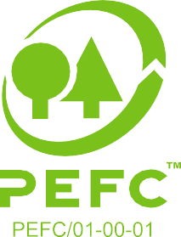
Совет PEFC International Center Cointrin
International Center Cointrin Route de Pré Bois 20 CH-1215 Женева Швейцария

Ассоциации «Центр развития лесной сертификации»

(PEFC Russia)
Рыжкову А.Е.
Ассоциация «Центр развития лесной сертификации»
141202, Московская область, г. Пушкино, Институтская ул., 15А, ком. 308Б
Российская Федерация

t +41 22 799 45 40
f +41 22 799 45 50
e info@pefc.org www.pefc.org

Уважаемый Андрей,

Женева, 4 марта 2022 года

Сообщество PEFC глубоко обеспокоено началом войны и вторжением в Украину, возглавляемым правительством России при поддержке правительства Белоруссии, поскольку это противоречит основополагающим ценности PEFC, причиняя невыразимую боль и неприемлемую смерть невинных людей, включая женщин и детей.

Принимая во внимание правила наших стандартов и недавнюю резолюцию ООН, мы хотим сообщить, что сегодня совет директоров Совета PEFC опубликовал сообщение о том, что вся древесина, происходящая из России и Белоруссии считается «конфликтной древесиной» и поэтому не может использоваться в PEFC сертифицированной продукции. Заявление о том, что древесина из России и Белоруссии будет классифицироваться как конфликтная древесина, основано на резолюции Генеральной ассамблеи ООН A/ES-11/L.1 «Агрессия против Украины», принятой на 11-й чрезвычайная специальная сессии, которая «самым решительным образом осуждает агрессию Российской Федерации против Украины […] (и) причастность Белоруссии». Это заявление вступило в силу с момента его принятия процитированной резолюции генеральной ассамблеи ООН 2 марта 2022года.

Это заявление также предоставляется по запросам членов, заинтересованных сторон и рыночных партнеров, направленным в совет директоров с просьбой предоставить разъяснение. В последующем в сходных ситуациях при выпуске резолюций ООН PEFC будет предоставлять соответствующие разъяснения.

Настоящее заявление первоначально действует в течение 6 месяцев. Мы очень надеемся, что ситуация разрешится в самое ближайшее время, и тогда совет директоров пересмотрит свое решение.

Мы хотим подчеркнуть, что это решение строго ограничено решением президента Путина вторгнуться в суверенную страну при поддержке правительства Белоруссии. Сообщество PEFC высоко ценит работу сотрудников PEFC России за последние годы, и полностью осознает проблемы, которые может вызвать это решение.

Напоминаем, что это решение не влияет ни на членство PEFC России в Совете PEFC, ни на одобрение вашей национальной системы. Таким образом, мы призываем вас продолжать администрирование вашей национальной системы.
PEFC-International готова и впредь поддерживать вас, если это потребуется в будущем.
С уважением,
От имени совета директоров Совета PEFC
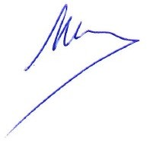

Эдуардо Рохас Бриалес
Председатель совета директоров Света PEFC

